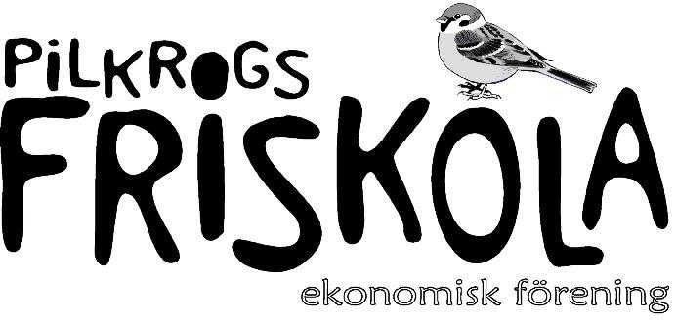

VERKSAMHETSPLAN FÖR
PILKROGS FRISKOLA LÄSÅRET/VERKSAMHETSÅRET
2015-2016

Maria Meldemo, rektor tillika förskolechef 2015112

Ledningsvision

Ett målfokuserat, tydligt ledarskap med uppdraget i centrum.
Med en tro på den kompetenta medarbetaren och
ett mod att driva för utveckling.

Ledningsdeklaration:

Med några viktiga ord skulle jag vilja förklara hur jag vill leda vår lilla, fantastiska skola!

Trygghet: Att vara trygg är det viktigaste för att kunna utvecklas och våga ta steg som man annars inte skulle våga ta. Trygghet är att känna tillit till varandra, vilket vi alla ska sträva mot. Jag vill att alla barn, föräldrar och personal ska känna trygghet när de kliver innanför grinden till Pilkrog.

Glädje: Att känna glädje över att ha lyckats eller över att erövrat ny kunskap, den känslan vill jag att barnen och personalen ska få känna många gånger på Pilkrog. Eller glädjen över att bara få träffas och vara tillsammans, skoja och ha kul!

Utveckling: Vår verksamhet ska aldrig bli färdig. Den ska vara i ständig utveckling, precis som det samhälle vi lever i. Barnen lever i ständig utveckling och den utvecklingen ska vi vuxna tillsammans vårda och ge näring åt, på ett varsamt sätt här i Pilkrog.

Säkerhet: Att säkerställa att alla lagar uppfylls och att vi alla på Pilkrog strävar efter att nå målen så långt det är möjligt, är en viktig uppgift.

Pilkrogs Vision

Vi ser alla barn.
Vi gör dem redo.

Vår verksamhetsidé.

Varje barn ska få möjlighet att utveckla;
- sin tro på sig själv. Barn med god tillit till sin egen förmåga och en positiv självbild, är
trygga och lär sig ta hänsyn och visa respekt i samspel med andra.
- sina kunskaper. Barnen skall få utveckla sitt eget sätt att lära. Vi är med i starten på ett livslångt lärande.
- sin förmåga att reflektera. Barn som reflekterar över hur de lär sig, befäster sina
kunskaper.
- sitt egenansvar. Genom att barnen får ta eget ansvar, gör vi dem rustade för livet
utanför skolan.
- sin nyfikenhet. Nyfikenhet och lust att lära är en grund för undervisningen på Pilkrogs
Friskola.

Där inget annat förekommer så menar vi med ordet SKOLA hela enheten med de tre verksamheterna.

Beskrivning av skolan.
Pilkrogs friskola är organiserad med tre verksamheter:
- Förskola: 1-4 åringar
- Grundskola: 5-åringar + förskoleklass, årskurs 1-3
- Fritidshem

Antal barn:
- Förskolan har 19 barn i ålder 1-4 år.
- Grundskolan och förskoleklass + 5-åringar har 20 elever.
- Fritids har 20 inskrivna barn.

Våra framgångsfaktorer.

- Vi tar tillvara enhetens litenhet och arbetar i möjligaste mån med ett
1-10 årsperspektiv.
- Alla barn och vuxna känner varandra väl.
- Skolans ledning finns på plats.
- Personalen är engagerad och ambitiös.
- Kompetensutveckling är en självklarhet.
- Skolan har en aktiv och engagerad förening.
- Vi har ett gemensamt förhållningssätt gentemot barnen (ICDP) som vi jobbar aktivt med. Personalen utbildas/fortbildas varje år för att hålla ICDP levande.

Hela enhetens utvecklingsområde läsåret 2015-2016.

Vi är ett enat arbetslag som har en gemensam värdegrund samt ett gemensamt förhållningssätt gentemot barnen.

Strategier:
- All fast eller stadigvarande personal på hela enheten utbildas i ICDP.
- Vi ska informera varandra i de olika verksamheterna om barn som har speciella behov för att kunna bemöta barnen på rätt sätt.
- För att bli ett enat arbetslag är det viktigt att göra roliga och trevliga saker tillsammans.

Förskolans utvecklingsområde:

Skapa en miljö för barnen som utvecklar lek och lärande.

Strategier:
- Vi planerar att utveckla den pedagogiska utemiljön. Vi tar hjälp av utemiljögruppen.
- Vi använder olika utrymmen för att lära barnen färger.
- Utgå från barnens intresse för att lära barnen matematiska begrepp.
- Skapa lekutrymmen som är anpassade för barnens lek.
- Inspirera barnen genom att förändra miljön på enkla sätt.
- Vuxna deltar i barnens lek för att få alla barn delaktiga, ge inspiration och gemenskap.

Utvärdering av vårt systematiska kvalitetsarbete:

Sker på varje arbetsplatsträff samt på studiedagar under läsåret.

Ansvariga för uppföljning och utvärdering:
Förskolans personal samt förskolechef.

Förskoleklassen, fritidshemmet och grundskolans utvecklingsområde:

Barnen/eleverna ska utveckla sin förmåga att se och bedöma sitt eget lärande.

Strategier:
- Vi har ett faddersystem där de äldre barnen lär de yngre barnen. Genom detta ska lärandet bli synligt för barnen.
- Barnen redovisar inför varandra.
- Vi arbetar med VÖL-schema (V=vill, Ö=önskar, L=lärt mig)
- Vi har ett pågående arbete med portfolie eller med andra dokumentationer där barnen ser sin egen utveckling.
- Vi gör våra pedagogiska planeringar tydliga tillsammans med barnen.

Utvärdering och systematiskt kvalitetsarbete:
Sker på varje arbetsplatsträff samt studiedagar under läsåret.

Ansvariga för uppföljning och utvärdering:
All personal för F-3:an tillsammans med rektor.

Uppföljning:
Månadsvis, vid varje arbetsplatsträff samt på studiedagar under läsåret.

